KLASA VIIIA/VIIIB
PROSZĘ ZADANIA ROBIĆ W ZESZYCIE PRZEDMIOTOWYM
Wpisz nazwy części ciała przedstawione na ilustracji
Można wysłuchać sobie wymowę i przypomnieć nazwy części ciała otwierając link: https://www.youtube.com/watch?v=nodk4XcA7FU
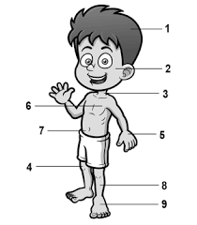
Spróbuj dopisać po 1 określeniu do każdej części ciała:
Np. mała głowa - ……………………
Krótka szyja - ………………………. I tak dalej…………….

